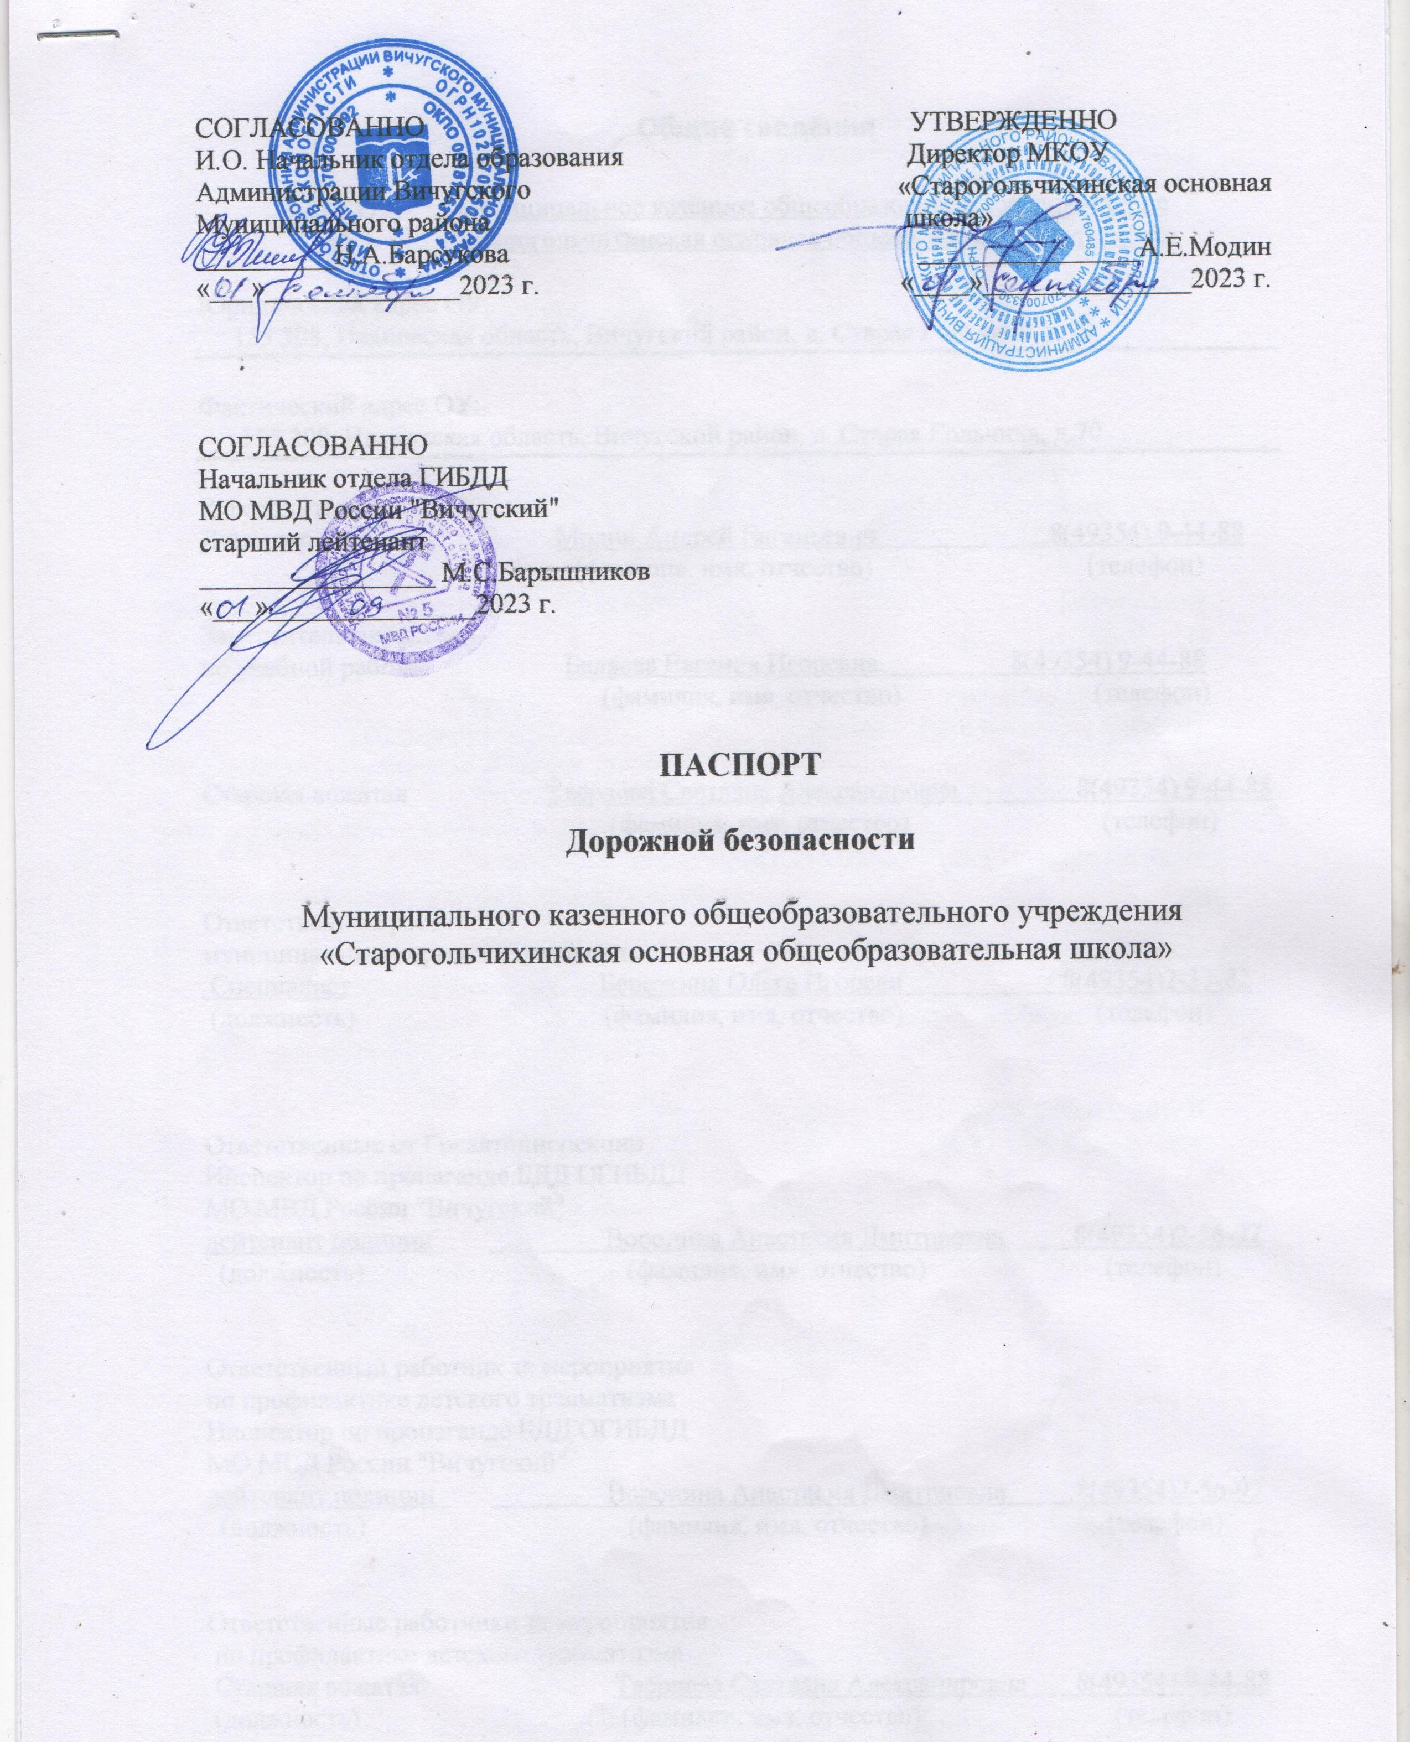
Общие сведения
Тип ОУ Муниципальное казенное общеобразовательное учреждение
« Старогольчихинская основная общеобразовательная школа»

Юридический адрес ОУ:
155 308, Ивановская область, Вичугский район, д. Старая Гольчиха, д.70

Фактический адрес ОУ:
155 308, Ивановская область, Вичугский район, д. Старая Гольчиха, д.70

Руководители ОУ:
Директор Модин Андрей Евгеньевич 8(49354) 9-44-88
(фамилия, имя, отчество) (телефон)

Заместитель директора
по учебной работе Беляева Евгения Игоревна 8(49354) 9-44-88
(фамилия, имя, отчество) (телефон)

Старшая вожатая Твердова Светлана Александровна 8(49354) 9-44-88
(фамилия, имя, отчество) (телефон)

Ответственные работники
муниципального органа образования
Специалист Березкина Ольга Игоревн 8(49354)2-33-82
(должность) (фамилия, имя, отчество) (телефон)

Ответственные от Госавтоинспекции
Инспектор по пропаганде БДД ОГИБДД
МО МВД России "Вичугский"
лейтенант полиции Воронина Анастасия Дмитриевна 8(49354)2-56-97
(должность) (фамилия, имя, отчество) (телефон)

Ответственный работник за мероприятия
по профилактике детского травматизма
Инспектор по пропаганде БДД ОГИБДД
МО МВД России "Вичугский"
лейтенант полиции Воронина Анастасия Дмитриевна 8(49354)2-56-97
(должность) (фамилия, имя, отчество) (телефон)

Ответственные работники за мероприятия
по профилактике детского травматизма
Старшая вожатая Твердова Светлана Александровна 8(49354) 9-44-88
(должность) (фамилия, имя, отчество) (телефон)

Руководитель или ответственный работник
дорожно-эксплуатационной организации,
осуществляющей содержание УДС∗
Старший государственный инспектор
по дорожному надзору ОГИБДД МО
МВД России "Вичугский"
капитан полиции Галкин Сергей Сергеевич 8(49454) 2-56-97
(должность) (фамилия, имя, отчество) (телефон)

Руководитель или ответственный
работник дорожно-эксплуатационной
организации, осуществляющей
содержание ТСОДД*
_____________________ (должность) (фамилия, имя, отчество) (телефон)

Количество учащихся - 25 человек
Наличие уголка по БДД _- имеется, кабинет № 8
(если имеется, указать место расположения)
Наличие класса по БДД _- нет__
(если имеется, указать место расположения)
Наличие автогородка (площадки) по БДД - нет
(если имеется, указать место расположения)

Наличие автобуса в ОУ - нет
(при наличии автобуса)
Владелец автобуса - нет
(ОУ, муниципальное образование и др.)

Время занятий в ОУ:
1-ая смена 8:30 – 15:15

Телефоны оперативных служб:
01, 02, 03, 112.
8 49354 22044 – диспетчерская служба

- План-схемы образовательного учреждения
План-схемы ОУ.
План-схема района расположения ОУ,
пути движения транспортных средств и обучающихся
Образец схемы

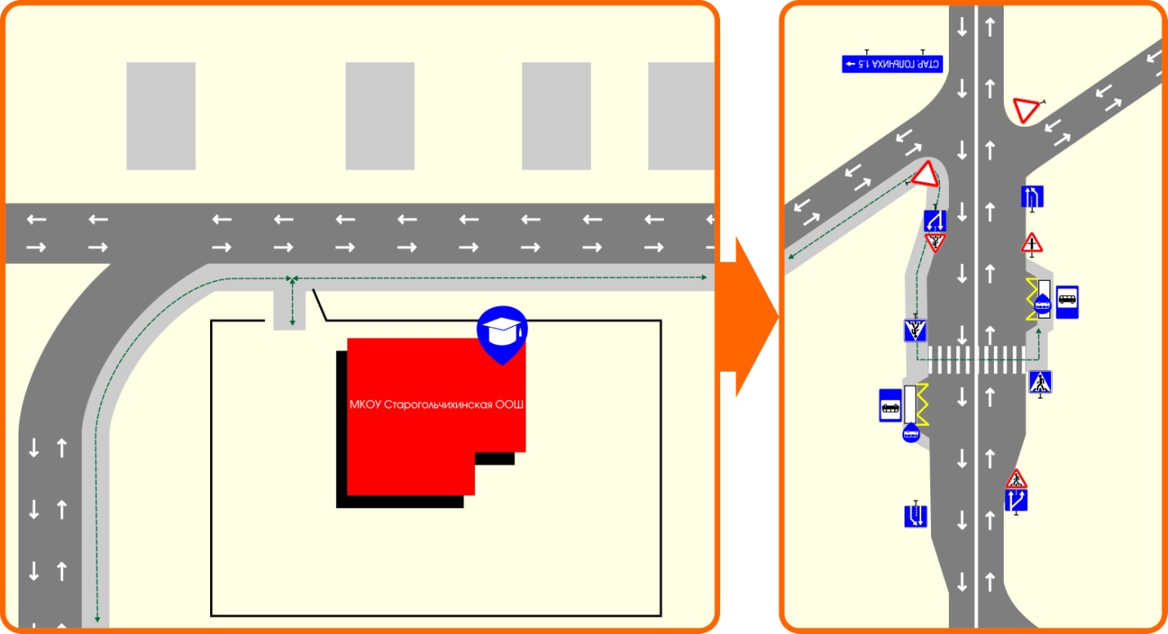
- проездная часть  - тротуар  - движение  транспортных средств | - движение учеников (детей) в (из)  Образовательное учреждение  - жилая застройка

∗ Дорожно-эксплуатационные организации, осуществляющие содержание УДС, несут ответственность в соответствии с законодательством Российской Федерации (Федеральный закон «О безопасности дорожного движения» №196-ФЗ, КоАП, Гражданский кодекс).

